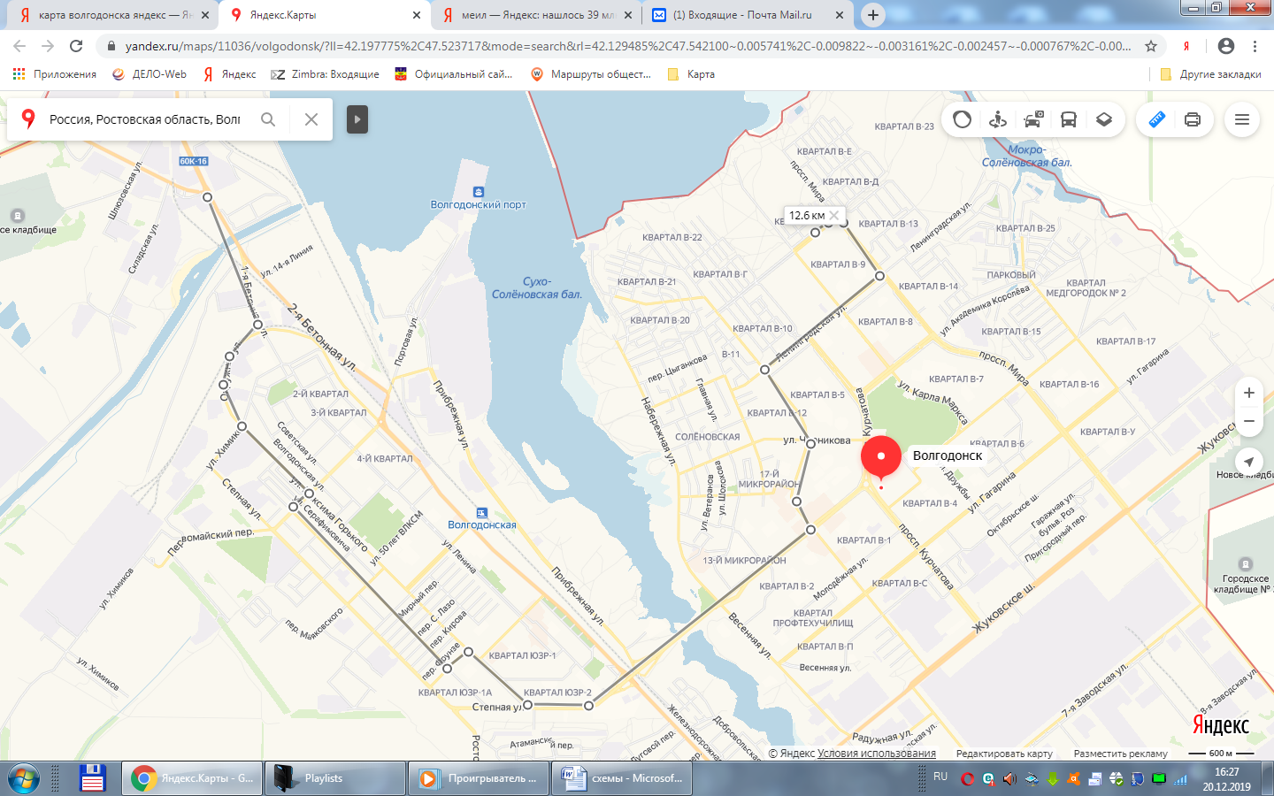
Маршрут № 17 ул. Бетонная-1-ул. Окружная - ул. М.Горького - пер.Первомайский - ул.Пионерская (ул. М.Горького) – (пер.Дзержинского) - ул.М.Горького - ул.Степная - пр.Строителей – ул. Энтузиастов – ул. Ленинградская – пр. Мира – пр. Лазоревый - 6-ед. (БВ)

